军马场党工委深化安全生产月宣传：以全民之力筑牢安全防线
今年6月是第24个全国“安全生产月”，主题为“人人讲安全、个个会应急——查找身边安全隐患”。6月16日军马场党工委为持续深化安全生产治本攻坚行动，推动安全理念深入人心，以“全领域覆盖、多层次推进、常态化落实”为原则，扎实开展系列活动，构建起“党政统筹、群众参与”的安全防护网。
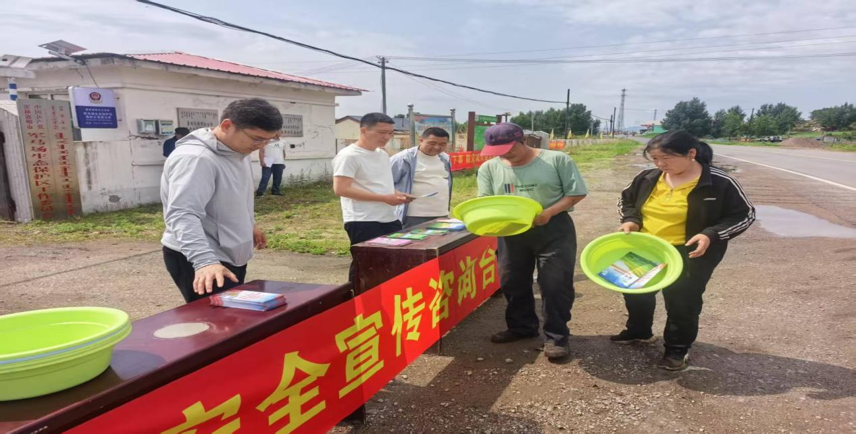

一、高位推动，把准宣传“方向盘”
军马场党工委切实扛起“促一方发展、保一方平安”的政治责任，将安全生产宣传纳入重要议事日程。通过党工委理论中心组专题学习、班子成员包联宣讲等形式，深入解读习近平总书记关于安全生产重要论述，为宣传工作提供坚实组织保障。


二、常态长效，激活安全“内生力”
安全生产宣传不止于“一时”，更在于“常态”。军马场党工委将宣传成果转化为长效机制，一方面推动建立“隐患自查日”制度，对照重大事故隐患判定标准开展定期排查，鼓励全民争当安全“吹哨人”。
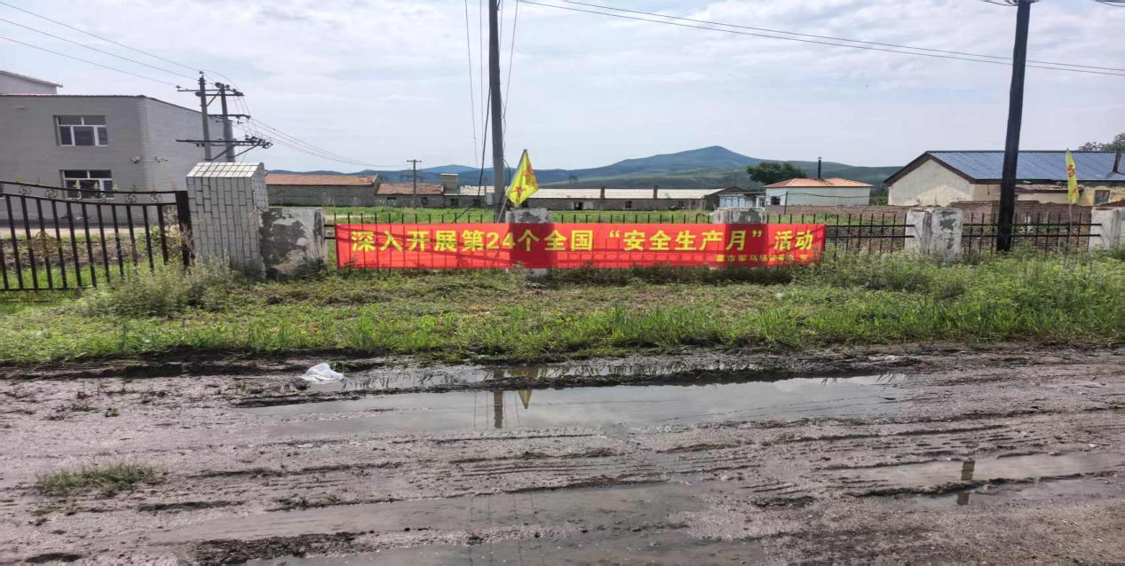

安全无小事，责任大于天。军马场党工委将以此次宣传活动为契机，持续拧紧安全生产“责任链”，推动安全意识转化为行动自觉，为辖区高质量发展筑牢安全根基。

